自动安装的插件

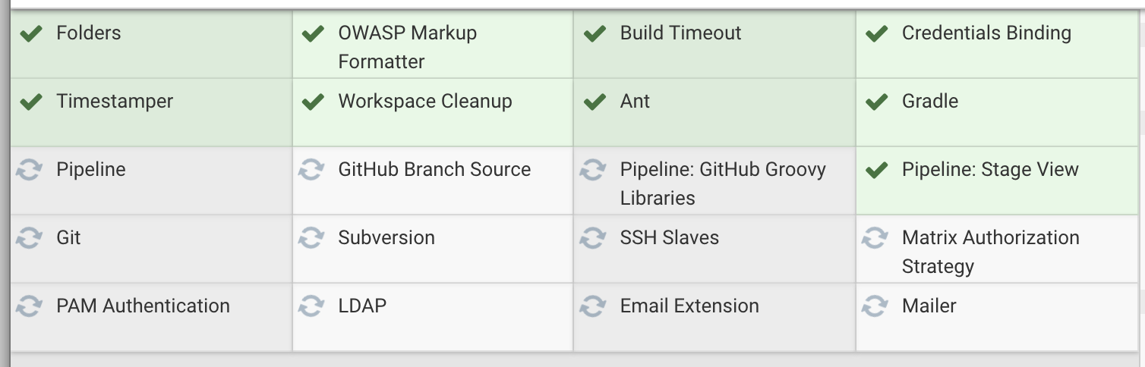

在project中设置ssh

Passphrase： ssh的密码

一般脚本步骤

压缩，复制到项目目录下，解压，运行